Marco teorico:
TEMA 4: El sistema digestivo
Los organismos autótrofos, como los vegetales, pueden fabricar su propio alimento a partir de elementos simples del ambiente y la energía que captan del Sol. En cambio, los organismos heterótrofos (nosotros incluidos), debemos ingerir constantemente materia orgánica del medio donde vivimos para obtener la materia y energía indispensable para el mantenimiento de las funciones que permiten la vida.
CONOCIENDO TU DIGESTION
El sistema o aparato digestivo está formado por el tracto gastrointestinal, también llamado tracto digestivo, el hígado, el páncreas y la vesícula biliar. Los órganos huecos que componen el tracto gastrointestinal son la boca, el esófago, el estómago, el intestino delgado, el intestino grueso y el ano. El hígado, el páncreas y la vesícula biliar son los órganos sólidos del aparato digestivo.
Extendiéndose desde la boca hasta el ano, el tubo digestivo es uno de los sistemas más grandes del cuerpo humano. Contiene órganos que regulan la ingesta de alimentos, su digestión y la absorción de la materia útil que estos contienen. Además de esto, el sistema digestivo también elimina los productos de desecho de los alimentos y de varios procesos metabólicos endógenos.
El proceso digestivo
El sistema digestivo es el conjunto de órganos que tienen las funciones de:
Ingestión: los alimentos deben ingresar al tubo digestivo a través de la boca.
Digestión: los componentes orgánicos de los alimentos deben ser degradados hasta piezas muy pequeñas.
Absorción: las moléculas pequeñas son transportadas desde el tubo digestivo hacia el interior de las células.
Egestión: los materiales no digeribles de los elementos son eliminados del cuerpo.

El tubo digestivo
El sistema digestivo es básicamente un tubo que recorre el interior del cuerpo y que presenta diferentes partes (órganos) especializadas para realizar distintas funciones.
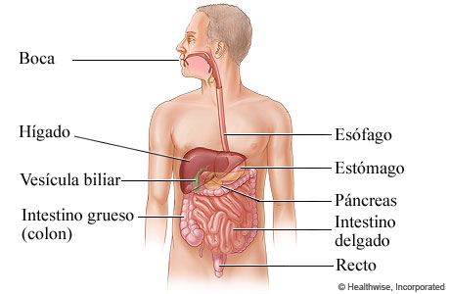
La digestión es importante porque el cuerpo necesita los nutrientes provenientes de los alimentos y bebidas para funcionar correctamente y mantenerse sano. Las proteínas, las grasas, los carbohidratos, vitaminas, minerales y el agua son nutrientes. El aparato digestivo descompone químicamente los nutrientes en partes lo suficientemente pequeñas como para que el cuerpo pueda absorber los nutrientes y usarlos para la energía, crecimiento y reparación de las células.
- Las proteínas se descomponen químicamente en aminoácidos
- Las grasas se descomponen químicamente en ácidos grasos y glicerol.
- Los carbohidratos se descomponen químicamente en azúcares simples
Cada parte del aparato digestivo ayuda a transportar los alimentos y líquidos a través del tracto gastrointestinal, a descomponer químicamente los alimentos y líquidos en partes más pequeñas, o ambas cosas. Una vez que los alimentos han sido descompuestos químicamente en partes lo suficientemente pequeñas, el cuerpo puede absorber y transportar los nutrientes donde se necesitan. El intestino grueso absorbe agua y los productos de desecho de la digestión se convierten en heces. Los nervios y las hormonas ayudan a controlar el proceso digestivo.
A medida que los alimentos se transportan a través del tracto gastrointestinal, los órganos digestivos descomponen químicamente los alimentos en partes más pequeñas usando:
- movimientos, como masticar, exprimir y mezclar
- jugos digestivos, como ácido estomacal, bilis y enzimas

